
REPUBLIQUE DU CAMEROUN
Paix-Travail-Patrie
**********
MINISTERE DE L’ENSEIGNEMENT SUPERIEUR
**********
INSTITUT UNIVERSITAIRE BILINGUE DES SCIENCES APPLIQUEES ET TECHNOLOGIE (BIAST)
**********

REPUBLIC OF CAMEROUN
Peace-Work-Fatherland
**********
MINISTRY OF HIGHER EDUCATION
**********
BILINGUAL INSTITUTE OF APPLIED SCIENCES AND TECHNOLOGY (BIAST)
**********

AUTORISATION N°19 /00/649 /MINESUP/SG/DDES/ESUP DU 10 JUILLET 2019
BP: 1026 Tel: (237) 674784870 / 695998714 Bafoussam - Cameroun
Email: biastuni@yahoo.com Site web: www.biastinstitute.com

RAPPORT DE STAGE ACADEMIQUE
DEPARTEMENT DE GENIE INFORMATIQUE
THEME
CONCEPTION ET REALISATION D’UNE PLATEFORME WEB DE GESTION DES DOSSIERS JUDICIARES DES TRIBUNAUX DU CAMEROUN

Rapport de stage académique présenté publiquement en vue de l’obtention du Diplôme de Brevet de Technicien Supérieur (BTS)
Option : Génie Logiciel (GL)
Par
MANFO NZALI KENFACK Vanel Herman
Titulaire d’um baccalauréat c
A l’issue du stage effectué à Sigeris à BAFOUSSAM Du 01 juillet 2024 au 30 août 2024
Sous la Direction
Professionnelle de :
M.SIMO Brice
Directeur Général De Sigeris Sarl

Sarl
Année académique : 2024-2025
Académique de :
M. FANKAM Aristote
Ingénieur Recherche Et Développement

SOMMAIRE

EPIGRAPHIE II
DEDICACE III
REMERCIEMENTS IV
LISTE DES TABLEAUX V
LISTE DES FIGURES VI
LISTE DES ABREVIATIONS VII
AVANT-PROPOS VIII
RESUME XII
ABSTRACT XIII
INTRODUCTION GENERALE 1
CHAPITRE I : PRESENTATION DE L’ENTREPRISE ET, HISTORIQUE ET DEROULEMENT DU STAGE 2
SECTION I : PRESENTATION ET HISTORIQUE DE L’ENTREPRISE 2
SECTION II : DEROULEMENT DU STAGE 7
CHAPITRE II : ETUDE TECHNIQUE OU THEORIQUE DU PROBLEME 13
SECTION I : REVUE DE LA LITTÉRATURE 13
SECTION II : METHODOLOGIE ET STRUCTURATION 17
CHAPITRE III : RESULTATS 34
CONCLUSION GENERALE 40
TABLE DES MATIERES 41

EPIGRAPHIE

<< Ayez la foi en votre travail, car chaque innovation apporte une justice plus accessible et efficace. >>Steve Jobs

DEDICACE

À
MA FAMILLE

REMERCIEMENTS

- Nous tenons à remercier toutes les personnes qui nous ont accompagnés de près ou de loin pendant l’élaboration de ce travail. Ce dernier est comparable à un édifice dont la construction n’a été possible que grâce à la contribution de plusieurs acteurs ci-après :
- Au Représentant Résident de BIAST-Cameroun « Institut Bilingue des Sciences Appliquées et Technologies » Monsieur TALLA PIERRE KISITO, pour la structure académique qui nous offre une formation et un suivi digne de ce nom ;
- À Monsieur BRICE SIMO, Directeur général de Sigeris Sarl ;
- À Monsieur FANKAM ARISTOTE, enseignant à BIAST Cameroun et encadreur académique, pour ses remarques, ses conseils et sa disponibilité ;
- À Monsieur SIMO Brice mon encadreur professionnel pour son encadrement, ses conseils, sa présence, et son dévouement dans le travail ;
- À tous les Enseignants et à tout le corps Administratif de BIAST Bafoussam pour leur encadrement durant notre parcours.
- À mes parents pour m’avoir inculqué très tôt les valeurs morales de rigueur, de persévérance dans le travail et leurs précieux conseils ;
- Aux autres frères, oncles et tantes pour leur esprit de solidarité ;
- À tous nos camarades qui ont participé à notre épanouissement au sein de BIAST-Cameroun,

LISTE DES TABLEAUX

- Liste des tableaux
Tableau 1:Carnet d’identification 4
Tableau 2:Mission de l’entreprise 6
Tableau 3:Tâches effectuées en entreprise 8
Tableau 4: équipe de travail 20
Tableau 5: Ressources matérielles 21
Tableau 6:Ressource Logicielles 22
Tableau 7:Ressources humaines 22
Tableau 8:Total de prix DES RESSOURCES du projet 23
Tableau 9:Formalisme diagramme de cas d’utilisations 24
Tableau 10:Identification des acteurs 25

LISTE DES FIGURES

- Liste des figures
Figure 1: Fiche d’identification d’entreprise 2
Figure 2: organigramme de Sigeris 5
Figure 3:Modèle en V 19
Figure 4:Diagramme de Gantt planifications des tâches. 20
Figure 5:Diagramme de cas d’utilisation pour consultant (juge, magistrat 27
Figure 6:Diagramme de cas d’utilisation pour administrateur (greffier) 28
Figure 7:Diagramme de cas d’utilisation pour consultant (juge, magistrat) 29
Figure 8:Diagramme de séquence inscription 30
Figure 9:Diagramme de séquence connexion 31
Figure 10:Diagramme de séquence de recherche d’un dossier judiciaire 31
Figure 11:Diagramme de classe récapitulatif 32
Figure 12: Schéma de l'architecture client-serveur 33
Figure 13: Diagramme de déploiement 33
Figure 14: Page d’accueil de l’application 34
Figure 15: Page inscription utilisateur 35
Figure 16: Page connexion utilisateur 35
Figure 17: Dashboard utilisateur simple 36
Figure 18: Dashboard administrateur(greffier) 36
Figure 19: Dashboard consultant des dossiers (juge, magistrat) 37
Figure 20: Formulaire ajout des dossiers 37
Figure 21: Page réception des dossiers par le greffier 38
Figure 22: Interface de gestion des dossiers par l’administrateur(greffier) 38
Figure 23: Interface de gestion des utilisateurs par l’administrateur (greffier) 39
Figure 24: Interfaces chat du groupe et gestion des demandes de suppression de dossiers 39

LISTE DES ABREVIATIONS

AGL : Atelier de Génie Logiciel
BD : Base de Données
CSS: Cascading Style Sheets
HTML: HyperText Markup Language
BIAST : Institut Bilingue des Sciences Appliquées et Technologies
BTS : Brevet de Technicien Supérieur
HND : Higher National Diploma
SGBD : Système de Gestion de Base de Données
SI : Systèmes d’Information
TIC : Technologie de l’information et de la Communication
UML : Unify modeling Lagunage
SGBDR : Système de Gestion de Base de Données Relationnelles
PU : processus Unifies
Fpdf : File portable Document File

AVANT-PROPOS

Le développement d’un pays est tributaire de la formation de sa jeunesse et de l’insertion de celle-ci dans les circuits de production. En clair, pour être émergent en 2035, comme l’invoque le gouvernement de la République, il faut mettre un accent sur la professionnalisation des enseignements dans l’Enseignement Supérieur. Ceci, bien entendu, suppose la formation à l’entreprenariat, la mise sur pied des formations professionnalisantes et l’appui à la création des entreprises, vivier de création d’emplois.
Le volet formation apparaît, à ce titre, être la pierre angulaire pour tout développement durable. Ceci expliquant cela, on comprend la floraison des Instituts d’Enseignement Supérieur dans notre pays depuis un certain temps.
BIAST, Institut Universitaire Bilingue des Sciences Appliquées et Technologie (Bilingual Institute of Applied Sciences and Technology) est donc l’émanation d’un groupe de Professeurs d’universités camerounaises et de l’extérieur, soucieux du devenir et de la formation de la jeunesse Camerounaise et Africaine pour un développement durable, d’où notre slogan "Sciences Appliquées et Technologies au service du Développement Durable".
BIAST est une institution privée Bilingue Technique qui voit le jour en 2019 sous autorisation de création N°19/00/649/MINESUP/SG/DDES/ESUP du 10 Juillet 2019 par Monsieur le Ministre des Enseignements Supérieur (MINESUP).Situé dans la ville de Bafoussam, à environ 150 m du lieu-dit <<Premier Carrefour Evêché>>, Cette institution, suivant l’action d’un développement durable et d’une éducation réussite aspire accéder à une performance académique de haut niveau et une insertion socio professionnelle garantie à travers son savoir qui se veut théorie et pratique ; avec des conditions d’accès favorables pour tous.

BIAST offre une formation dans plusieurs filières et spécialités en cycle BTS et HND à savoir :
- GENIE ELECTRIQUE
- Maintenance des Appareils Biomédicaux
- Electrotechnique
- Energies Renouvelables
- Contrôle, Instrumentation et Régulation
- GENIE CIVIL
- Bâtiment
- Travaux Publique
- Géotechnique et Géologie Appliquée
- Géomètre Topographe
- GENIE MECANIQUE ET PRODUCTIQUE
- Mécatronique
- Fabrication Mécanique
- Construction Mécanique
- Chaudronnerie et Soudure
- Maintenance des systèmes industriels
- RESEAU ET TELECOMUNICATIONS
- Télécommunications
- Réseaux et Sécurité
- GENIE INFORMATIQUE
- Génie Logiciel
- Infographie et Web Design
- Maintenance des Systèmes Informatiques
- Informatique Industrielle et Automatisme
- Informatique de Gestion
- COMMERCE-VENTE
- Commerce International

- Marketing Commerce Vente

- GESTION
- Assurance
- Assistant Manager
- Banques et finances
- Comptabilité et Gestion des Entreprises
- Gestion des Ressources Humaines
- Gestion Logistique et Transport
- Gestion des Collectivités Territoriales
- ETUDE MEDICO-SANITAIRES
- Sage-femme
- Sciences Infirmières
- SCIENCES ET TECHNIQUES BIOMEDICALES
- Techniques de Laboratoire et d’Analyse Médicales
- Techniques Pharmaceutiques
- AGRICULTURE ET ELEVAGE
- Production Agricole
- Production Végétale
- Conseiller agropastoral
Notons que BIAST offre également dans ces filières et spécialités une formation en HND.
CONDITION D’ACCES
L’admission à BIAST se fait sur étude de dossier/concours. Les éléments du dossier d’inscription sont les suivants :
*Une demande d’admission adressée au Directeur ;
*Une fiche d’inscription (à retirer à BIAST campus du 1er
Carrefour Evêché) ;
* Une photocopie du relevé de notes ou bordereau de réussite certifié du Baccalauréat, Brevet de technicien ou tous autres diplômes équivalents ;

* Une copie certifiée de l’acte de naissance ;
* 04 (quatre) photos 4X4 ;
* Une enveloppe A4
NB : Une équipe constituée d’enseignants qualifiés et conseillers d’orientation est présente à l’Institut, pour vous recevoir et vous orienter dans votre choix.

RESUME

Ce rapport présente le projet réalisé lors de notre stage académique visant à concevoir et développer une application web de gestion des dossiers judiciaires. Le système judiciaire, confronté à des défis liés à la gestion manuelle des dossiers, souffre de lenteurs et d'erreurs dans le traitement des affaires. Ce projet a pour objectif de moderniser cette gestion en proposant une solution numérique répondant aux besoins des professionnels du secteur (magistrats, greffiers, avocats).
Pour ce faire, nous avons mené des études approfondies et consulté les utilisateurs clés afin de bien comprendre leurs besoins spécifiques. L’application développée avec Django et Bootstrap offre des fonctionnalités comme l’ajout et la consultation de dossiers, la gestion des utilisateurs et la possibilité d'interagir par commentaires et discussions de groupe. Elle vise à rendre le processus de gestion des dossiers plus rapide, plus précis et plus collaboratif.

Mots-clés :
• Cameroun
• Dossiers judiciaires
• Django
• Bootstrap
• Gestion

ABSTRACT

This report presents the project carried out during our academic internship, aimed at designing and developing a web application for managing judicial records. The judicial system, faced with challenges related to manual record management, suffers from delays and errors in handling cases. This project aims to modernize this management by providing a digital solution that meets the needs of professionals in the field (judges, clerks, lawyers).
To achieve this, we conducted in-depth studies and consulted key users to better understand their specific needs. The application, developed with Django and Bootstrap, offers features such as adding and consulting records, managing users, and the ability to interact through comments and group discussions. It aims to make the record management process faster, more accurate, and more collaborative.

Keywords :
- Cameroon
- Judicial files
- Django
- Bootstrap
- Management

INTRODUCTION GENERALE

Dans le cadre de notre parcours académique en deuxième année de génie logiciel à l'Institut BIAST, nous avons effectué un stage académique de deux mois, du 1er juillet au 30 août 2024, au sein de l’entreprise Sigeris Sarl, dans le but de mettre en pratique les compétences acquises et de résoudre un problème concret du secteur judiciaire. Le thème de notre projet était la conception et la réalisation d’une plateforme de gestion des dossiers judiciaires, visant à moderniser et à améliorer l'efficacité de la gestion des dossiers par les acteurs du système judiciaire (magistrats, greffiers, avocats). Le rapport est structuré en plusieurs chapitres : le Chapitre I, qui présente l’entreprise et son historique, ainsi que le déroulement du stage, détaillant les activités réalisées et les interactions avec l’équipe ; le Chapitre II, qui traite de l'étude technique et théorique du problème, avec une revue de la littérature existante sur la gestion des dossiers judiciaires et la méthodologie adoptée pour la conception et le développement de la plateforme ; le Chapitre III, qui expose les résultats obtenus, les remarques sur le projet et les suggestions d'améliorations futures. Enfin, une conclusion générale revient sur l’ensemble du stage, les compétences acquises et l'impact du projet sur le domaine judiciaire.

CHAPITRE I : PRESENTATION DE L’ENTREPRISE ET, HISTORIQUE ET DEROULEMENT DU STAGE

SECTION I : PRESENTATION ET HISTORIQUE DE L’ENTREPRISE

I-1 PRESENTATION DE L’ENTREPRISE

Sigeris Sarl est une entreprise spécialisée dans la prestation de services informatiques, située à Bafoussam, à proximité de la station MRS. Fondée pour répondre aux besoins croissants des entreprises et institutions en matière de solutions technologiques, Sigeris Sarl se distingue par son expertise dans la conception, le développement et la mise en œuvre de logiciels adaptés à des problématiques spécifiques. L’entreprise s’engage à fournir des solutions innovantes, performantes et sécurisées, visant à améliorer la gestion des processus et l’optimisation des systèmes d'information de ses clients.
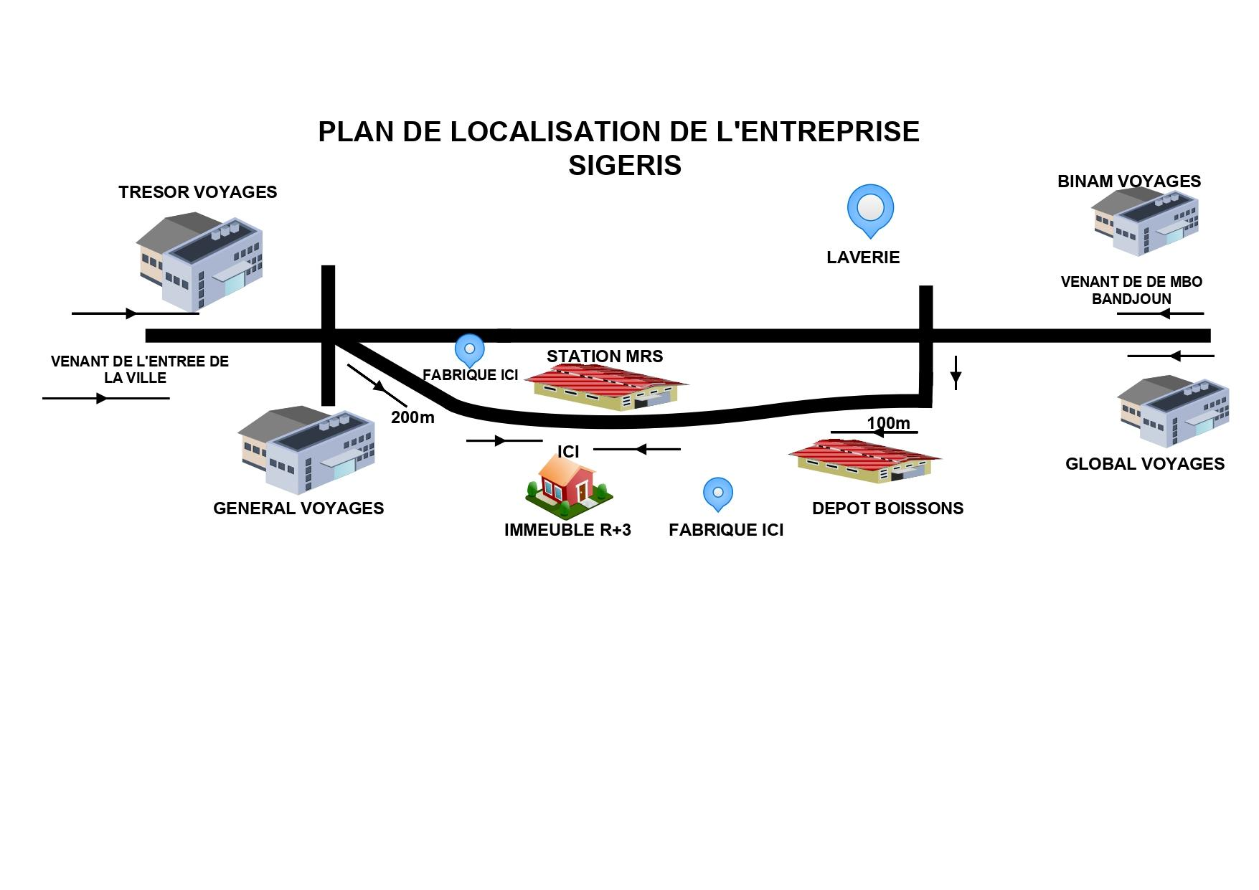
Figure 1: Fiche d’identification d’entreprise

I-2 HISTORIQUE DE L’ENTREPRISE :

SIGERIS est un acronyme signifiant "Solutions Informatiques pour la Gestion des Ressources Informatiques et Spatiales". L’entreprise a vu le jour en 2016, lorsque l'équipe s'est formée autour du développement du logiciel Sigeris (High School), un logiciel de gestion intégrale destiné aux établissements scolaires, tous systèmes éducatifs confondus. Ce logiciel a été initialement conçu par FOMEN Roverlin et KAMGUE Cyrille, deux enseignants et développeurs indépendants. Leur objectif était de combler les nombreuses lacunes des logiciels existants sur le marché. Dès cette année-là, le logiciel a été déployé dans deux écoles : l’une dans l’enseignement général et l’autre dans un autre domaine éducatif.
En 2017, le logiciel Sigeris a été lancé après avoir été testé en situation réelle dans le cadre de l’enseignement technique, permettant ainsi de corriger les éventuels bugs avant son lancement officiel en septembre 2017. Ce logiciel est désormais utilisé par des dizaines d'établissements scolaires à travers le pays.
Toujours en 2017, l’équipe de Sigeris a développé un deuxième logiciel, appelé initialement Sigeris Cadastral Map, qui est devenu par la suite Sigeris Cadastre. Il s'agit d'une application de cartographie web conçue pour la gestion des plans cadastraux et le traitement des dossiers dans le domaine des services cadastraux. Ce logiciel a été déployé au début de l'année 2018 à la Délégation Divisionnaire des Terres et de l'Arpentage de la Menoua, permettant ainsi de moderniser et d'optimiser la gestion cadastrale.
Au milieu de l'année 2018, SIMO Brice, un enseignant et développeur indépendant, a rejoint l’équipe Sigeris pour apporter son expertise en développement front-end. Cependant, après une tentative de fusion avec une autre société, l’équipe Sigeris n'a pas abouti dans ce projet, et après trois ans, l'aventure de la fusion a été abandonnée.
Aujourd’hui, l’équipe Sigeris est devenue une SARL et continue d’évoluer dans le domaine de l’ingénierie logicielle, de la formation en ingénierie logicielle, de l’import-export et de la prestation De services. L’entreprise est ainsi solidement implantée dans le secteur informatique, fournissant des solutions adaptées aux besoins de ses clients dans plusieurs domaines.
Sigeris Sarl a été fondée en 2022 sous la forme juridique d’une société à responsabilité limitée (SARL). Le siège social est situé à Bafoussam-Ndiengdam, au Cameroun. L'entreprise est dirigée par Brice SIMO, le directeur général. Sigeris Sarl se spécialise principalement dans la prestation de services informatiques, mais exerce également des activités secondaires telles que le commerce général, l’import/export, et des formations en technologies de l'information et de la communication (TIC).
Les informations clés sur Sigeris Sarl sont les suivantes :
Tableau 1:Carnet d’identification

NOM COMPLET | Solutions Informatiques pour la Gestion des Ressources Informatiques et Spatiales
NOM/RAISON SOCIALE | Sigeris SARL
DIRECTEUR GENERAL | Brice SIMO
SIÈGE SOCIAL | Bafoussam-ndiengdam Cameroun
DATE DE CRÉATION | 2022
FORME JURIDIQUE | Société à responsabilité limitée
SIGLE | SIGERIS SARL
TELEPHONE | (+237) 233 44 20 72 / 672 62 19 22 / 696 879 733
ACTIVITE PRINCIPALE | Prestations des services informatiques
ACTIVITE SECONDAIRE | Commerce général, import/export, formations tic
SITE INTERNET | https://www.sigeris.cm
EMAIL | contact@sigeris.cm
NUI | M022217090526L
Numéro CNI/RC | RC/BFM/2022/B/118
Régime fiscal | SIMPLIFIÉ

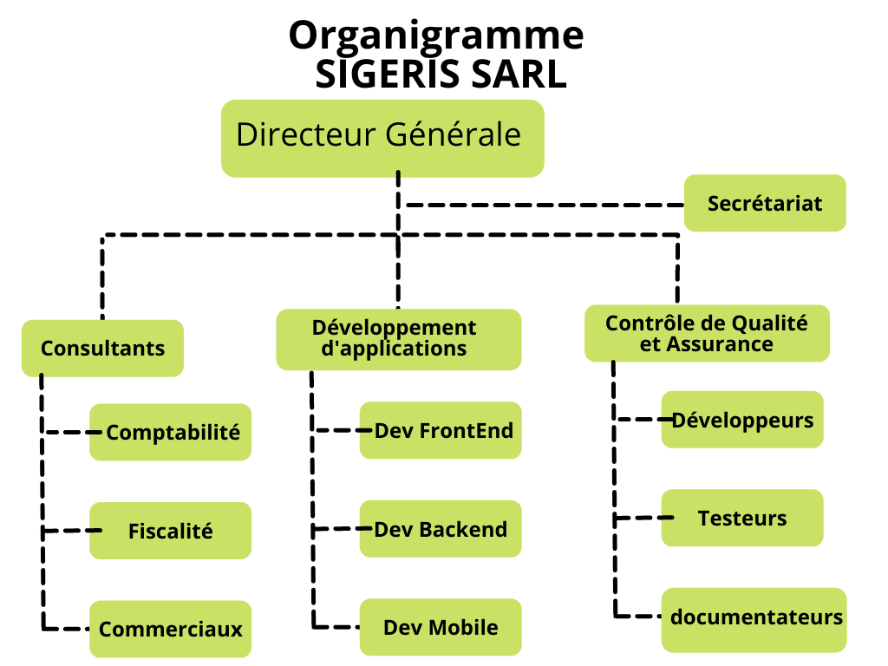
Figure 2: organigramme de Sigeris

I-3 MISSION DE L’ENTREPRISE

Tableau 2:Mission de l’entreprise
SERVICES | DESCRIPTIONS
Développement d’applications &  Réseaux informatiques | La pénétration des NTIC est un gage indéniable du développement des pays de nos jours. Les systèmes d’information Géographiques restent indispensables dans des applications modernes.
Marketing digital | L’entreprise ou l’organisation qui survit et se développe est celle qui sait mettre en avant ses produits et services afin de valoriser son image via des plateformes numériques.
Design Graphique et infographie | Construisez et développez votre identité visuelle grâce aux créations graphiques exceptionnelles de nos designers.
Management des organisations et projets | Tous secteurs d’activités confondus, la mise sur pied et la maîtrise de sa stratégie d’entreprise permet de planifier, contrôler et évaluer ses performances.
Développement industriel | La maîtrise des outils de production, de normes, de qualité et de vente adaptés à votre activité détermine votre aptitude à développer vos parts de marché.
Formation des Jeunes | L’évolution technologique ne se fera pas sans les jeunes, nous créons la main d'œuvre prête à intégrer le marché de l'emploi...

Partenaires
  - Les fournisseurs
    - CAMTEL qui est leur fournisseur d’accès à internet
    - Obit SMS
    - Camoo SARL
    - KKT Technologies
    - FJ Print by POKAM
    - SMART Tech
  - Les Clients
- Muprodev Microfinance
- Boulangerie la provision
- Etablissements secondaires et supérieures
- Cameroon E-Translate
- C.A.P.V (Comité d'aide aux personnes volontaires)
  - Les partenaires financiers
- Les actionnaires de SIGERIS

SECTION II : DEROULEMENT DU STAGE

II-1 ACCUEIL

À notre arrivée au sein de l’entreprise SIGERIS SARL le 01 juillet 2024 à 8 h. Nous avons été accueillis par M. FOMEN Roverlin qui a pris le soin de nous briefer non seulement sur le fonctionnement de la structure, mais aussi sur l’objectif à atteindre durant les moins de stage qui nous a été accordé. La présentation des différentes contraintes d’entreprises notamment les heures d’arrivée, et de départ, de pause. Après cet entretien, nous avons été pris à part par ce dernier pour une leçon sur l’idée d’entrepreneuriat. Très vite, nous avons été soumis à des séances d’apprentissage des technologies employées par l’entreprise. Dans le cadre de notre stage académique.

II-2 INTEGRATION

Suite à cet accueil chaleureux, les encadreurs nous ont fait passer quelques tests afin de combler les vides en connaissances technologiques. L’intégration s’est faite très facilement, et la familiarisé assez rapidement car étant tous jeunes, ils amenaient une atmosphère très détendue au sein de structure.

II-3 TÂCHES EFFECTUEES

Au sein de Sigeris Sarl nous avons effectuées plusieurs taches durant notre stage aux rangs desquelles :
Tableau 3:Tâches effectuées en entreprise
Période | Tâches | Difficultés rencontrées
1er semaine | Une fois installé, la première semaine le premier Projet était de faire la réalisation et la présentation de deux pages web  Statique de partage de vidéos. L’objectif est de connaitre comment utiliser les Framework et la bibliothèque de Bootstrap et savoir comment l’intégrer facilement à nos travaux. Le but de cette semaine était de nous faire connaitre les outils du monde professionnelle en particulier l’utilisation et la manipulation de outils Bootstrap et sa bibliothèque. | Difficulté à s’adapter au Framework tel que : BOOSTRAP.
2eme semaine | La semaine qui suivait le deuxième projet qui nous avais été réalisé les interfaces de gestion de l’entreprise ce nouveaux projet était conçus premièrement pour consolider les notions et outils appris la semaine passée lors du premier projet. Le  But du Project de la semaine était de découvrir un nouvelle un nouvel outil et Framework. De connaitre son utilité  Comment le manipuler et comment intégré dans nos  Différents Projet. Les outils en question étaient entre autres : JQUERY, JQUERY-Te, JQUERY-ui, JQUERY-data table et enfin le Toogle puis le Data table et connaitre son fonctionnement. | Difficultés à s’adapter aux Framework tels que : Bootstrap, JQuery ui, JQuery te.
3em&4em semaine | Le projet suivant était de réaliser les différentes interfaces d’une application de notre choix en s’appuyant sur les outils et méthodes données. Le but de ce projet était de voir si nous étions capables de réaliser l’interface de n’importe quelle application.
5ieme semaine | A regard des semaines passe en entreprise aux vues des projets réalisé du code du frontend, cette  Semaine était consacré sur l’initiation aux bases de données ainsi qu’au PHP. Le FPDF est un Framework qui a une structure de  Code en PHP et est utilisé dans de multiplie activité. | Apprentissage du langage PHP, FPDF.
6ieme semaine | Cette semaine était consacrée au choix du thème, la modélisation de notre mcd concevoir les différentes interfaces.

II-4 BILAN DE L’EXPERIENCE

- Tout d’abord, il est important de noter que notre stage s’est bien déroulé dans les bonnes conditions, Grâce à une équipe dynamique, compétences et surtout sociable, notre intégration dans le groupe s’est faite facilement, mais sans problèmes majeur.
Pour mener à bien notre stage, il a fallu que nous développions certaines attitudes notamment :
- La sociabilité pour pouvoir crée et entretenir une bonne relation de travail avec les employés de la structure.
- Le développement de l’écoute qui est capital en entreprise afin de produire un résultat satisfaisant aux clients.
- L’humilité de demander de l’aide quand cela est nécessaire et la facilité de porter assistance à nos compétences à tous les utilisateurs dans le besoin.
- La prise de parole en public.
- Comment se comporter en entreprise.

II-5 APPORT DU STAGE

Ce stage a été pour nous d’un grand apport sur le plan professionnel, pratique et socioculturel.

- Sur le plan professionnel il nous a permis de :

- Découvrir de nouvelles technologies de développement logiciel tel que Bootstrap, PHP, fpdf, fakers qui nous ont permis l’utilisation des briques logiciel

- Nous faire une idée du travail en équipe et jauger notre niveau pour l’emploi.

- Mieux assimiler la notion de délai dans un projet

- Sur le plan pratique ce stage :
Il nous a permis d’allier la théorie à la pratique.
Sur le plan socioculturel :

- Il nous a permis d’apprendre comment se comporter en entreprise

- Le respect de la hiérarchie :

- La courtoisie et l’humilité qui sont des valeurs indispensables à toute intégration sociale. L’entreprise quant à elle a bénéficié de notre savoir et savoir-faire.

CONCLUSION

Parvenu au terme de cette phrase d’insertion, il était question pour nous de prendre
Connaissance avec l’entreprise SIGERIS SARL et leur ensemble du personnel, avec qui nous avons travaillé tout au long du stage académique. Cette prise de contact avec de nouveaux langages appris ont fait notre insertion une phrase très passionnante pleine de curiosité et plus ardeur au travail. Nous nous sommes bien intégrés et avons adhéré aux idées de cette entreprise de la plus belle des manières tout en maintenant climat conviviale et collaboratif avec le personnel ; étape suivante nous permettra d’aborder la prochaine partie.

CHAPITRE II : ETUDE TECHNIQUE OU THEORIQUE DU PROBLEME

La phase technique de notre rapport nous servira à nous repérer, pour les étapes théoriques et concrètes de notre projet, elle permettra de mettre l’accès sur les différents modèles, les différents diagrammes, et les différentes ressources mises en œuvre pour la réalisation de notre projet, il nous revient maintenant d’élaboré notre prochain dossier qui est étude de l’existant.

SECTION I : REVUE DE LA LITTÉRATURE
Dans cette section, nous allons présenter notre thème de manière générale et contextuelle. Cette étape est essentielle car elle permet d'étudier la situation existante, d'identifier les défis associés à la gestion des dossiers judiciaires, et de proposer une solution numérique adaptée aux problématiques rencontrées. Nous allons également analyser les différents systèmes en place, leurs Limites, et les solutions envisagées dans des travaux précédents pour résoudre les mêmes problématiques.

I-1 PRÉSENTATION DU THÈME
Le développement de solutions technologiques pour résoudre des défis sociaux est aujourd’hui une priorité croissante. Dans ce cadre, nous avons choisi de concevoir une application web de gestion des dossiers judiciaires. Les dossiers judiciaires sont des éléments cruciaux du système judiciaire, car ils contiennent toutes les informations relatives aux affaires légales, aux décisions de justice et aux procédures judiciaires. Une gestion efficace de ces dossiers garantit la transparence, l'accès à la justice et la protection des droits des citoyens.
Actuellement, la gestion des dossiers judiciaires repose principalement sur des processus manuels,
Où les greffiers et les magistrats manipulent des documents physiques, souvent volumineux et difficiles à archiver. Ces méthodes sont non seulement inefficaces, mais elles exposent aussi à des risques de perte de données, de fraude, ou de détérioration des informations.
Face à ces défis, notre projet de développement vise à proposer une solution numérique pour améliorer la gestion des dossiers judiciaires. Cette solution vise à simplifier, sécuriser et rendre plus accessible le processus de gestion des dossiers, tout en respectant les exigences légales et les normes de confidentialité. L’objectif est de créer une plateforme facile à utiliser, qui contribue à l’efficience et à la transparence du système judiciaire.

I-2 ÉTUDE DE L'EXISTANT

I-2-1 DESCRIPTION DE L'EXISTANT
L’étude de l'existant nous a permis de comprendre les systèmes actuellement en place dans les institutions judiciaires. Le système de gestion des dossiers judiciaires est généralement très peu informatisé, et la majorité des opérations se fait de manière manuelle. Voici quelques observations relatives à l'existant :
- Un système informatique quasi inexistant : La gestion des dossiers judiciaires repose principalement sur des processus papier. Les informations sont enregistrées à la main et les dossiers sont archivés physiquement.
- Documentation répétitive : Les magistrats et greffiers doivent régulièrement recopier les informations des dossiers dans des registres physiques, ce qui est non seulement chronophage mais aussi source d’erreurs humaines.
- Archivage complexe : Les dossiers sont archivés sous forme papier, ce qui rend leur récupération difficile et peut entraîner des risques de détérioration, voire de perte irrémédiable des documents.
- Pièces justificatives physiques : Les documents, tels que les plaintes ou autres preuves, sont fournis sous forme papier par les parties impliquées (avocats, plaignants, etc.) et doivent être stockés dans des archives physiques.
Ces éléments montrent que le système actuel souffre de nombreuses lacunes en termes de fiabilité, d'efficacité et de sécurité.

I-2-2 CRITIQUE DE L'EXISTANT
Le système de gestion des dossiers judiciaires en place présente plusieurs inconvénients majeurs :
- Perte de temps et d’argent : La gestion manuelle des dossiers est longue et coûteuse en ressources humaines et matérielles.
- Lenteur des processus et traitements : Le traitement des affaires judiciaires est ralenti par le temps nécessaire à la manipulation et à la recherche de documents papier.
- Risque de fraude et d’erreurs humaines : L’absence de système automatisé augmente le risque de manipulation incorrecte des informations, de perte de documents ou de falsification de données.
- Système dépassé technologiquement : L'absence d’informatisation complète du processus judiciaire rend ce système obsolète et inefficace pour répondre aux exigences contemporaines.
Dans l’ensemble, le système actuel présente des limites importantes qui nécessitent une solution plus moderne et plus efficace pour gérer les dossiers judiciaires.

I-3 PROBLÉMATIQUE
La gestion des dossiers judiciaires, telle qu’elle est effectuée actuellement, repose largement sur des supports papier et des processus manuels, ce qui engendre des inefficacités majeures. Cela inclut des processus tels que la déclaration de naissance, l'établissement des actes de naissance, ainsi que l'archivage des documents dans des registres physiques. De plus, la gestion des statistiques et des décomptes se fait encore de manière manuelle, ce qui augmente les risques d’erreurs et de retard dans le traitement des affaires.
L'objectif est de moderniser ce processus et de proposer une solution qui offre une gestion numérique, plus rapide et plus sécurisée des dossiers judiciaires.

I-4. PROPOSITION DE SOLUTION
Nous proposons une solution logicielle sous forme d’application web de gestion des dossiers judiciaires, qui présente plusieurs avantages par rapport aux systèmes existants :
- Gestion des utilisateurs : La plateforme permettra d'attribuer un accès sécurisé à différents utilisateurs (magistrats, greffiers, avocats, etc.) via des comptes utilisateurs protégés par un nom d'utilisateur et un mot de passe.
- Ajout et consultation des dossiers : Les utilisateurs pourront facilement créer et consulter les dossiers judiciaires en ligne, chaque dossier contenant des informations détaillées sur les affaires en cours.
- Gestion des dossiers : Les utilisateurs pourront mettre à jour, modifier ou archiver les dossiers en fonction de leur statut, avec une possibilité de suppression sous validation.
- Commentaires des utilisateurs : Les acteurs du système judiciaire pourront ajouter des commentaires sur les dossiers pour faciliter le suivi des affaires et les échanges d’informations.
- Discussion de groupe : Une fonctionnalité de messagerie instantanée ou de chat sera disponible pour permettre la collaboration en temps réel entre les acteurs du système judiciaire.
- Gestion des archives : L'archivage des dossiers sera effectué numériquement, permettant un accès plus rapide, plus sécurisé et plus fiable aux informations.
Cette solution numérique représente une amélioration significative par rapport au système manuel actuel, en offrant des fonctionnalités qui permettront d'améliorer l’efficacité, la transparence et la sécurité des dossiers judiciaires.

CONCLUSION
Dans cette première section, nous avons présenté la situation actuelle de la gestion des dossiers judiciaires, en mettant en lumière les lacunes majeures du système existant, telles que les processus manuels, l’inefficacité, et le risque de fraude. Après avoir analysé ces problèmes, nous avons proposé une solution numérique qui vise à moderniser et sécuriser la gestion des dossiers judiciaires, tout en améliorant l'accessibilité et l'efficacité du système. La suite de notre travail portera sur la conception et le développement de cette solution.

SECTION II : METHODOLOGIE ET STRUCTURATION

II-1 Méthodologie
La méthodologie adoptée pour le développement de l’application de gestion des dossiers judiciaires repose sur une approche structurée et méthodique, permettant de répondre efficacement aux besoins des utilisateurs tout en assurant la qualité du produit final. Cette approche inclut plusieurs étapes clés, de l’analyse des besoins jusqu’à la réalisation et la mise en production de la plateforme.
- Analyse des besoins : La première étape de la méthodologie consistait à identifier les besoins des utilisateurs finaux, notamment les magistrats, greffiers, et avocats. Des entretiens et des échanges avec ces acteurs ont permis de recueillir des informations détaillées sur les défis rencontrés avec le système actuel et les fonctionnalités souhaitées pour l’application.
- Choix du modèle de développement : Après l’analyse des besoins, le modèle en V a été choisi pour le développement de l’application. Ce modèle permet de structurer le développement de manière progressive et de garantir la validation de chaque étape avant de passer à la suivante. Le modèle en V se compose des étapes suivantes :
  - Phase de spécification : Rédaction du cahier des charges et définition des exigences fonctionnelles.
  - Phase de conception : Conception détaillée de l’application et de ses fonctionnalités.
  - Phase de validation : Tests pour valider la conformité des fonctionnalités avec les exigences.
  - Phase de mise en œuvre : Développement et déploiement de l’application.
- Prototypage et validation des fonctionnalités : Avant de finaliser l’application, un prototype a été développé pour valider certaines fonctionnalités clés, telles que la gestion des utilisateurs, l'ajout et la consultation des dossiers, et l’archivage numérique. Ce prototype a été testé par des utilisateurs pour s'assurer qu'il répondait bien à leurs besoins.
- Tests et déploiement : Après le développement complet de l’application, des tests de validation ont été réalisés pour détecter et corriger les erreurs. Enfin, l’application a été déployée sur un serveur sécurisé et mise en production.

II-2 Structuration
La structuration du projet a été pensée pour garantir une progression logique et efficace, en respectant les étapes suivantes :
- Phase d’analyse :
  - Étude des besoins utilisateurs : Identifier les besoins spécifiques des utilisateurs finaux.
  - Évaluation du système existant : Identifier les lacunes et les problèmes du système manuel actuel.
- Phase de conception :
  - Rédaction du cahier des charges : Définir les exigences fonctionnelles et techniques.
  - Modélisation : Utilisation de diagrammes (par exemple, diagrammes de cas d’usage, diagrammes de séquence) pour illustrer le fonctionnement de l’application.
  - Architecture logicielle : Choix des technologies, telles que Django pour le backend et Bootstrap pour le frontend.
- Phase de développement :
  - Implémentation des fonctionnalités : Développement des fonctionnalités principales, telles que l'ajout et la gestion des dossiers, la gestion des utilisateurs, et la sécurisation des accès.
  - Tests unitaires et d’intégration : Chaque fonctionnalité a été testée individuellement, puis intégrée et testée dans le système global.

- Phase de déploiement et maintenance :
  - Déploiement de l’application : L’application a été déployée sur un serveur pour une utilisation en production.
  - Maintenance et évolutions : Après le déploiement, un suivi continu est prévu pour corriger les éventuels bugs et ajouter de nouvelles fonctionnalités en fonction des retours des utilisateurs.
Cette méthodologie garantit une gestion de projet rigoureuse, avec une validation constante des étapes et des fonctionnalités, afin de s’assurer que l’application réponde aux attentes des utilisateurs et améliore la gestion des dossiers judiciaires.

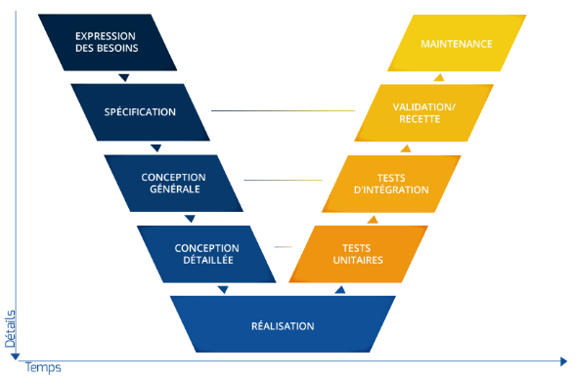
Figure 3:Modèle en V

Dans le tableau ci-dessous nous explorerons ensemble les différentes étapes que nous avons suivies, depuis la définition des objectifs et des livrables, jusqu'à la réalisation concrète des tâches assignées.
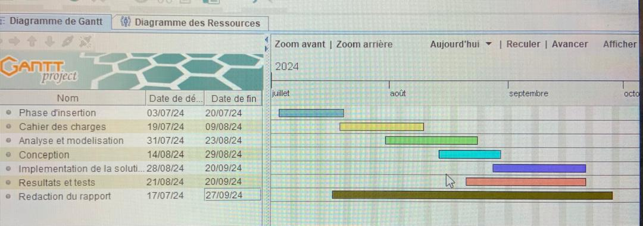

Figure 4:Diagramme de Gantt planifications des tâches.

II-3 ESTIMATION DU COUT DU PROJET ET EQUIPE DE TRAVAIL

Pour la réalisation de ce projet, nous devons avoir à notre disposition des ressources matériels logicielles, humaines, et financier nous avons une liste comme suites :

II-3-1 Equipe de travail

Tableau 4: équipe de travail

Noms et prénom | Fonction
MANFO NZALI KENFACK VANEL HERMAN | Etudiante à BIAST en 2eme année
M.ARISTOTE DINITRI FANKAM DE YAINGAN | Encadreur académique et Ingénieur en Recherche
M.SIMO Brice | Directeur général. Encadreur professionnel.

II-3-2 Ressources matérielles
Dans notre cas, nous nous référerons à l’ensemble des équipements informatiques utilisés pour le traitement automatique, d’envoi, de réception, et/ou de restitution des informations.

Tableau 5: Ressources matérielles
Matériels | Fonctions | Prix unitaire | Quantité | Prix total (FCFA)
Ordinateur: i5 2e Gen  12GO Ram | Equipement de développement | 150 000 | 03 | 450 000
Téléphone Huawei : 9, 5GO  Ram | Equipement de test | 80 000 | 02 | 160 000
Modem Airtel | Access à internet | 150 000 | 01 | 150 000
Total |  |  |  | 760 000 FCFA

II-3-3 Ressource Logicielles
Les ressources logicielles représentent l’ensemble des programmes utilisés pour le traitement de l’information.

Tableau 6:Ressource Logicielles
Nom | Types | Rôles
Django | Framework de développement | Framework Python utilisé pour développer l’application de gestion des dossiers judiciaires. Il gère la logique métier, les modèles de données, les vues et l’interface utilisateur.
VISUAL STUDIO CODE | Outils de développement | Editeur de texte pour saisir de code.
Bootstrap | Framework CSS/JS | Utilisé pour le design et l'interface utilisateur de l'application. Il permet de créer une interface responsive et moderne en simplifiant le développement front-end.
JQuery | Bibliothèque JavaScript | Utilisée pour faciliter la manipulation du DOM, la gestion des événements et

II-3-4 Ressource humaines
Tableau 7:Ressources humaines
Main d’œuvre | Nombres | Salaires
Analyse & concepteur | 02 | 400 000
Designer | 01 | 100 000
Programmeur | 01 | 200 000
Tester | 15 | 300 000
Total | 15 | 1 000 000

II-3-5 Gain total

Tableau 8:Total de prix DES RESSOURCES du projet
Types | Prix (FCFA)
Matériel | 720 000
Humaines | 100 000
Imprévus | 1 720 000* 15%
Total de cout | 1 978 000

II-4 MODELISATION

Secteur 1 : DIAGRAMME DE CAS D’UTILISATIONS

Le diagramme de cas d’utilisation (Use Case Diagram) utilisé pour une représentation du comportement fonctionnel du système du logiciel. Un diagramme de cas d'utilisation est un diagramme UML qui fournit une représentation graphique des exigences du système, il aide à identifier la façon dont les utilisateurs interagissent avec ce dernier. Un cas d'utilisation représente une unité discrète d'interaction entre un utilisateur et un système. Il est une unité significative de travail. Dans un diagramme de cas d'utilisation, les utilisateurs sont appelés acteurs, ils interagissent

Avec les cas d'utilisation. Pour ce travail, nous présenterons les diagrammes de cas d’utilisation par groupe de fonctionnalités : une déclaration de naissance, les affichages et impressions.

Tableau 9:Formalisme diagramme de cas d’utilisations

Composant | Description | Représentation graphique
Acteur | Un acteur est une entité extérieure au système modéliser et qui interagit directement avec lui .il existe deux types acteurs : primaire et secondaire. | 
Cas d’utilisation | Un cas d’utilisation représente une fonctionnalité du système. Cette fonctionnalité est définie par une action déclamant un ou plusieurs déroulements possibles. | Cas d’utilisation
Association | Les acteurs et les cas d’utilisation sont relies par des associations. De même que les acteurs du système entre eux.

Notre système est constitué de trois groupes d’utilisateur qui interagissent avec ce dernier en réalisant un ou plusieurs cas d’utilisations. Comme acteur, nous avons :

- Utilisateur simple : envoie les pièces judiciaires
- Administrateur(greffier) : gère les pièces judiciaires des clients et apporte les modifications
- Consultant (avocats, juge) : reçoit les pièces judiciaires valide et les traite

Un acteur est toujours lié à une ou des action(s) du système, les interactions entre les acteurs et le système seront représenter grâce au diagramme de cas d’utilisation du langage de
Modélisation UML. Dans le tableau, ci-dessous, sont répertorié tous les acteurs impliqués ainsi que les cas d’utilisation dans le processus de gestion des dossiers judiciaires.

Tableau 10:Identification des acteurs
Acteurs | Cas d'Utilisation | Description
Administrateur (greffier, etc.) | Gérer les utilisateurs | Ajouter, modifier, supprimer des utilisateurs, et attribuer des droits d'accès.
 | Gérer les dossiers | Ajouter, modifier, valider ou supprimer des dossiers judiciaires.
 | Gérer les demandes de suppression de dossiers | Traiter les demandes de suppression de dossiers soumises par les utilisateurs.
 | Générer des statistiques | Créer des rapports sur l’activité du système et des dossiers judiciaires.
 | Gérer les paramètres du système | Configurer le système, les commentaires, les droits des utilisateurs, etc.
Consultant (magistrat, Juge, etc.) | Consulter les dossiers judiciaires | Accéder à un ou plusieurs dossiers pour en consulter les informations.
 | Participer à des discussions de groupe | Participer à des discussions concernant les dossiers, avec d'autres acteurs.
 | Récupérer les dossiers | Télécharger les dossiers envoyés par l’administrateur (greffier, etc.) magistrat
Utilisateur (client ou demandeur) | Créer un dossier judiciaire | Soumettre une demande de création de dossier judiciaire avec les informations requises.
 | Laisser des commentaires | Ajouter des commentaires ou observations sur un dossier judiciaire.
 | Demander la suppression d’un dossier | Soumettre une demande pour supprimer un dossier existant.
 | Participer à des discussions de groupe | Participer à des discussions collectives concernant les dossiers.

Le diagramme de cas d’utilisation d’un utilisateur simple
Voici les cas d’utilisation détaillés pour les utilisateurs du système :
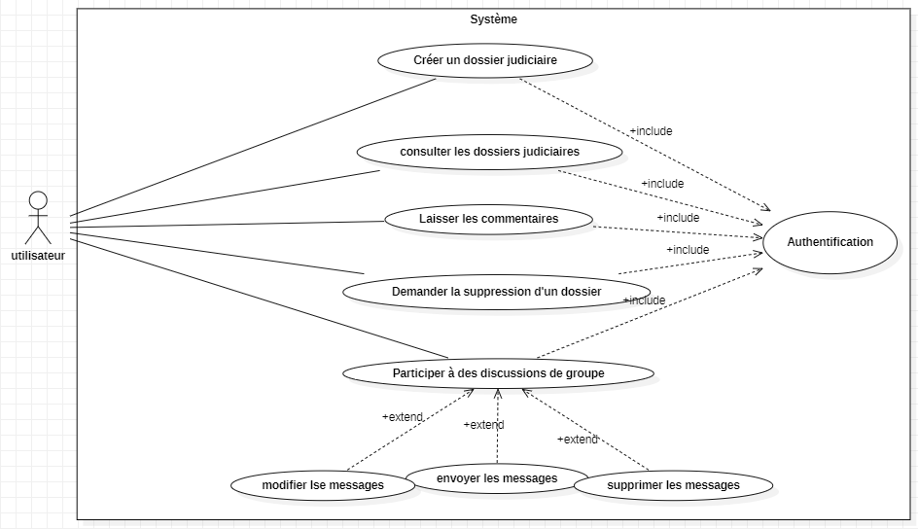

Figure 5:Diagramme de cas d’utilisation pour consultant (juge, magistrat

Le diagramme de cas d’utilisation de l’administrateur (greffier)

C’est lui qui peut apporter les modifications sur les dossiers judiciaires.
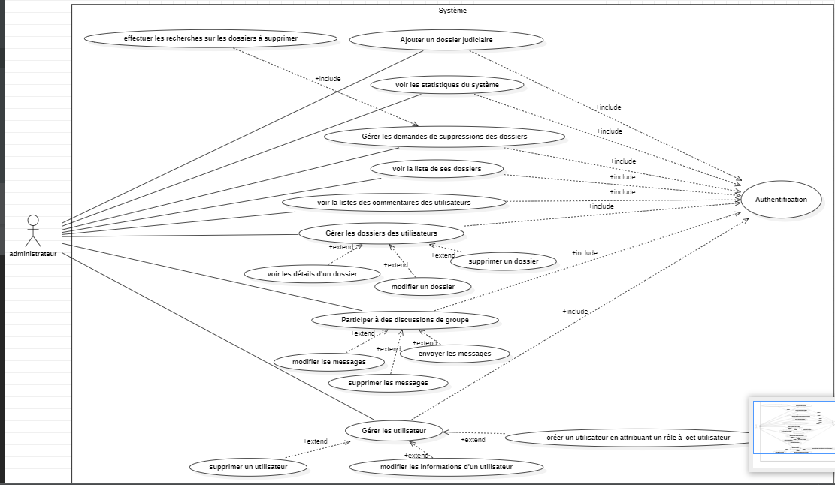

Figure 6:Diagramme de cas d’utilisation pour administrateur (greffier)

Le diagramme de cas d’utilisation de CONSULTANT (magistrat, juge)

Le consultant peut consulter des dossiers, ajouter des commentaires, participer à des discussions de groupe et demander la suppression de dossiers. Voici les cas d’utilisation détaillés pour le consultant :

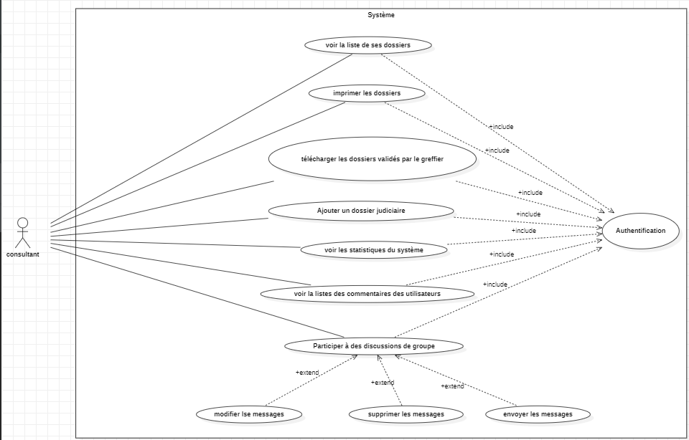

Figure 7:Diagramme de cas d’utilisation pour consultant (juge, magistrat)

Secteur 2 : DIAGRAMME DE SÉQUENCE

Le diagramme de séquences ^{[2]} est un outil puissant pour représenter visuellement les interactions entre les acteurs et le système dans les processus de recherche et de prise de rendez-vous pour les services de soins de santé. En montrant l'ordre chronologique des messages échangés, il permet de comprendre clairement le flux d'exécution et les échanges d'informations Entre les différentes entités impliquées. Nous allons par la suite faire le diagramme de séquence de quatre cas d’utilisation pertinent du système.

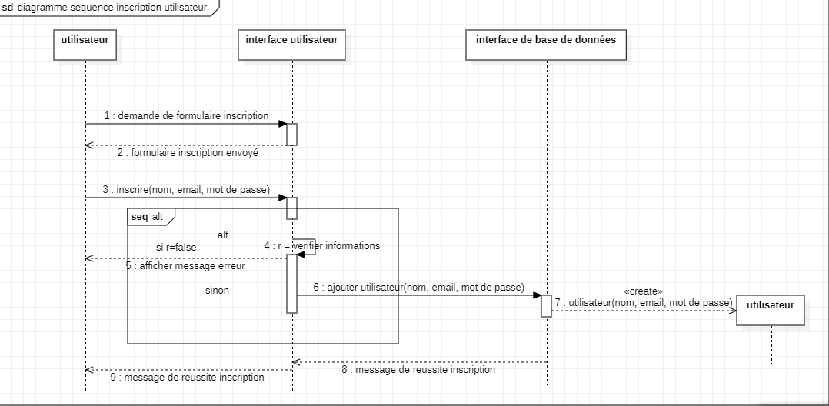

Figure 8:Diagramme de séquence inscription

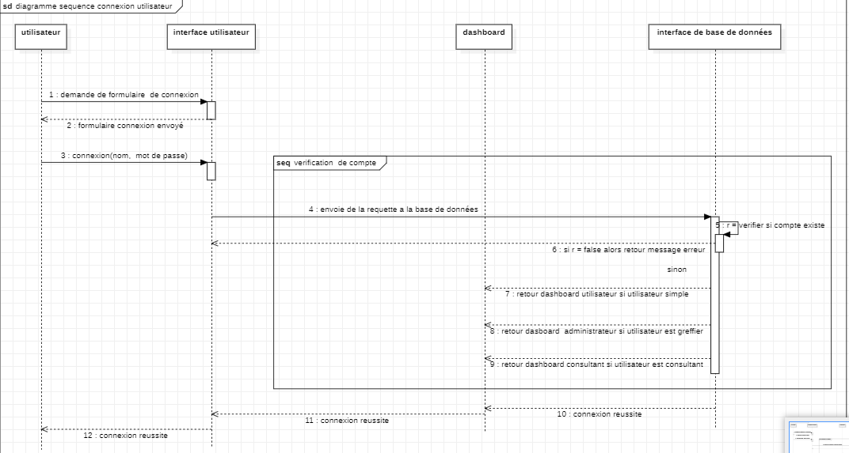
Figure 9:Diagramme de séquence connexion

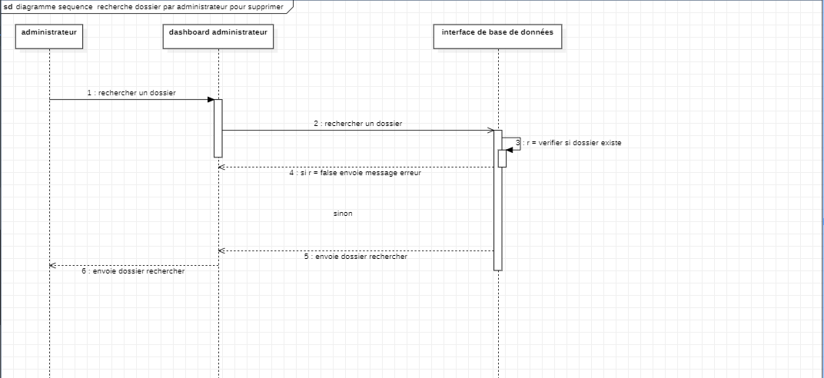

Figure 10:Diagramme de séquence de recherche d’un dossier judiciaire

Secteur 3 : DIAGRAMME DE CLASSE

Le diagramme de classe ^{[4]} est une représentation visuelle statique des classes du système et de leurs relations. Dans le contexte de notre projet, il permettra de visualiser les entités clés telles que les praticiens, les patients, les rendez-vous, et les fournisseurs de services de santé, ainsi que les associations entre elles. Ce diagramme met en évidence la structure du système et sert de fondement solide pour le développement et la modélisation de la base de données.

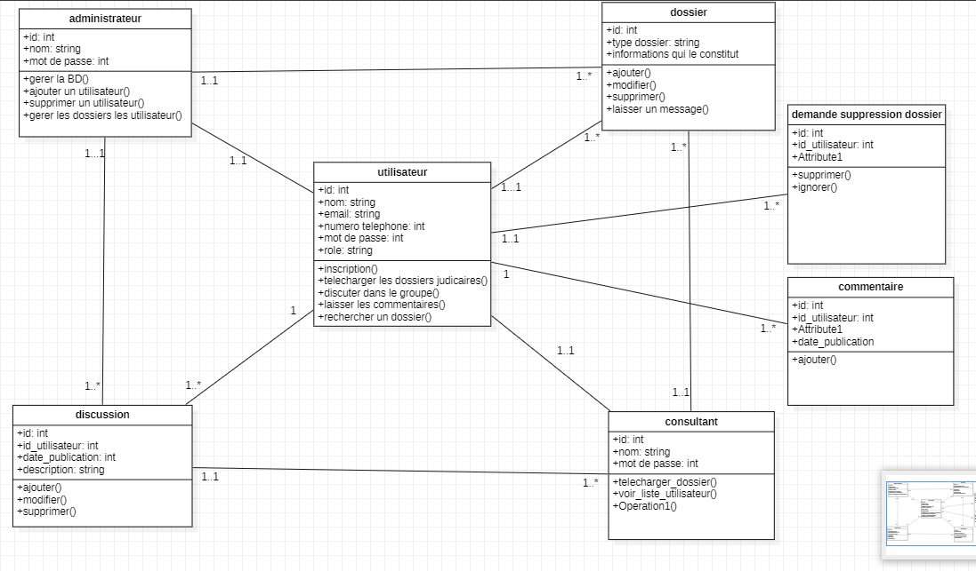
Figure 11:Diagramme de classe récapitulatif

Secteur 4 : DIAGRAMME DÉPLOIEMENT

Le diagramme de déploiement ^{[2]} est utilisé pour représenter l'architecture matérielle et logicielle d'un système. Dans notre projet, il permettra de visualiser comment les différents composants logiciels seront déployés sur les serveurs physiques et virtuels. Il inclura également les connexions réseau, les protocoles de communication et les configurations matérielles. Ce diagramme aide à comprendre l'infrastructure technique nécessaire pour exécuter le système de manière efficace et fiable.
Pour répondre aux contraintes techniques de l’entreprise et étant donné qu’avons choisi une application web, nous utiliserons une architecture réseau client-serveur. Dans ce type d’architecture, les clients avoient des requêtes au serveur web, qui les traite et renvoie les réponses appropriées.
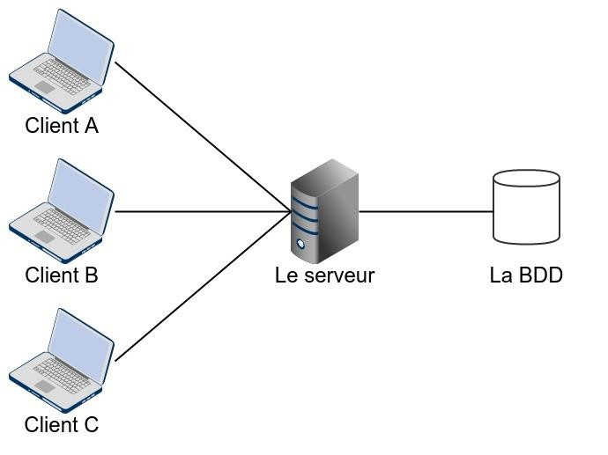

Figure 12: Schéma de l'architecture client-serveur

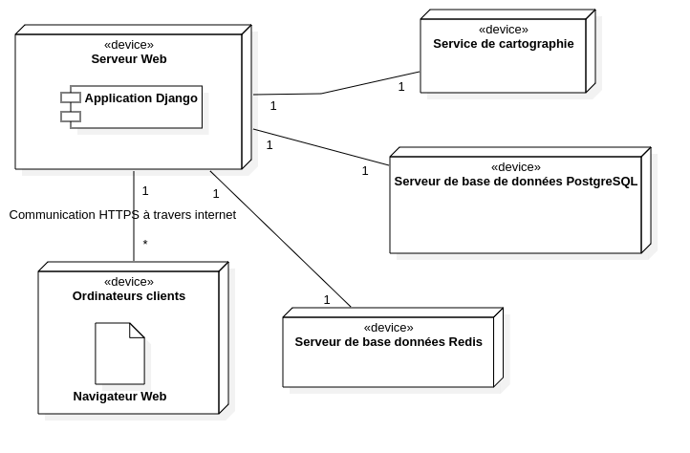

Figure 13: Diagramme de déploiement

CHAPITRE III : RESULTATS

L’application développée apporte une réponse concrète aux défis de la gestion manuelle des dossiers judiciaires. En automatisant les tâches clés et en facilitant la communication entre les acteurs du secteur, elle permet un gain notable en temps, en précision et en efficacité. Les résultats obtenus démontrent la pertinence de cette solution pour moderniser et optimiser le fonctionnement du système judiciaire.

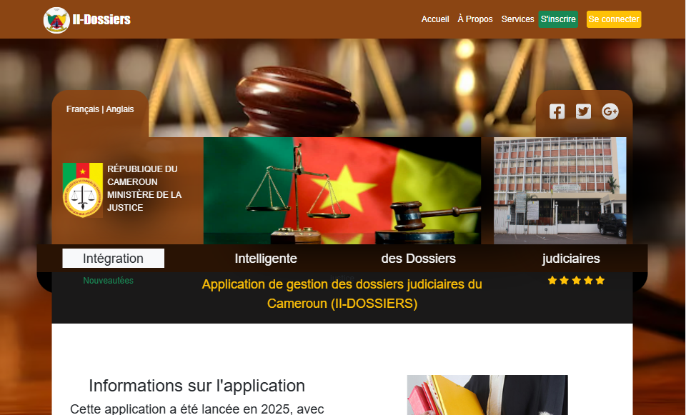

Figure 14: Page d’accueil de l’application

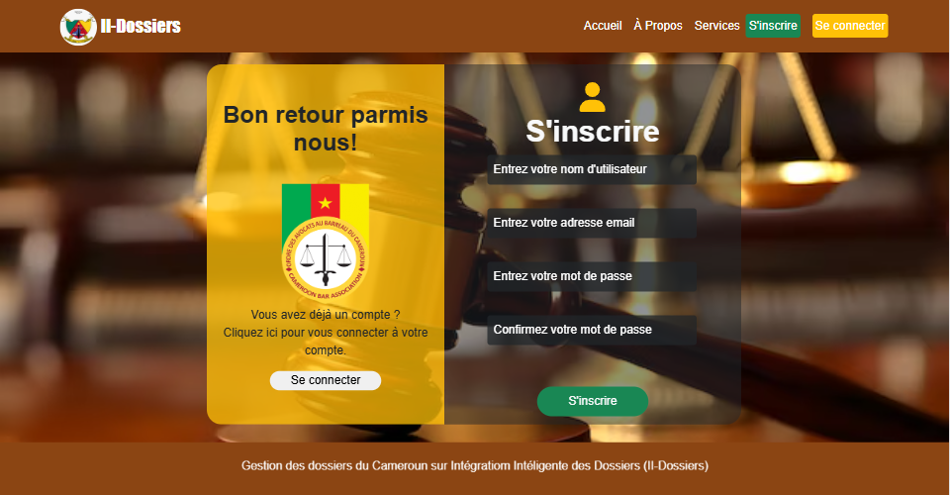
Figure 15: Page inscription utilisateur
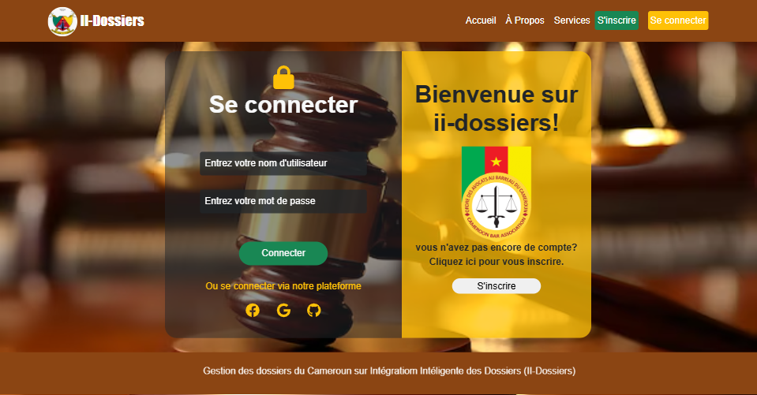

Figure 16: Page connexion utilisateur
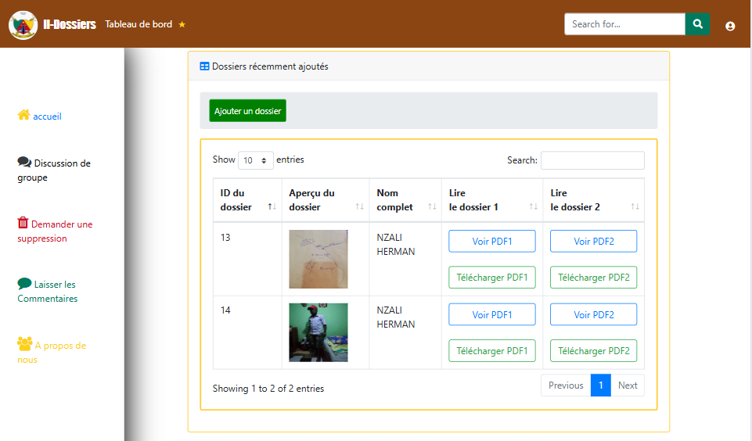
Figure 17: Dashboard utilisateur simple
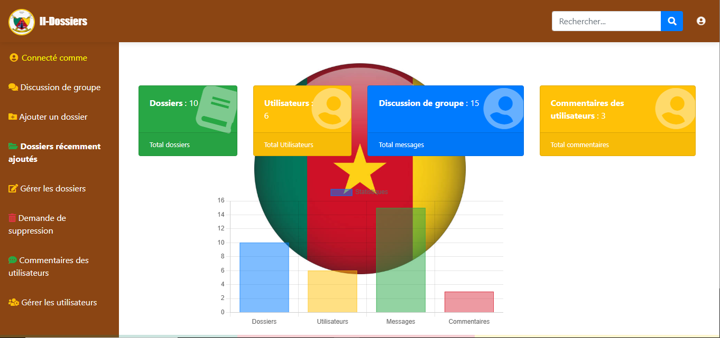

Figure 18: Dashboard administrateur(greffier)
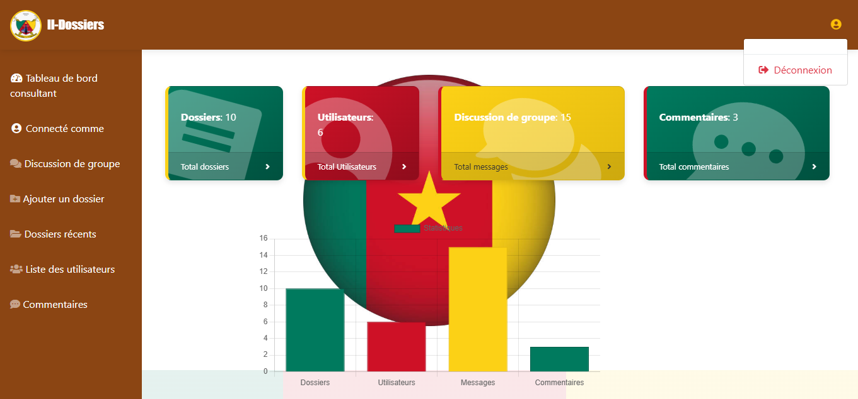

Figure 19: Dashboard consultant des dossiers (juge, magistrat)

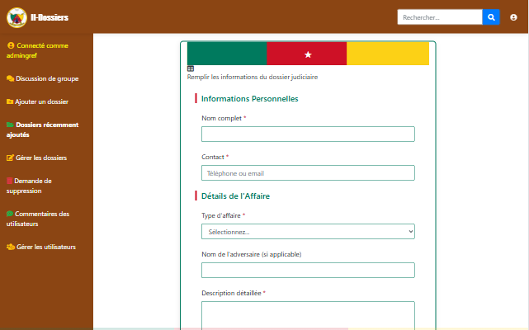

Figure 20: Formulaire ajout des dossiers
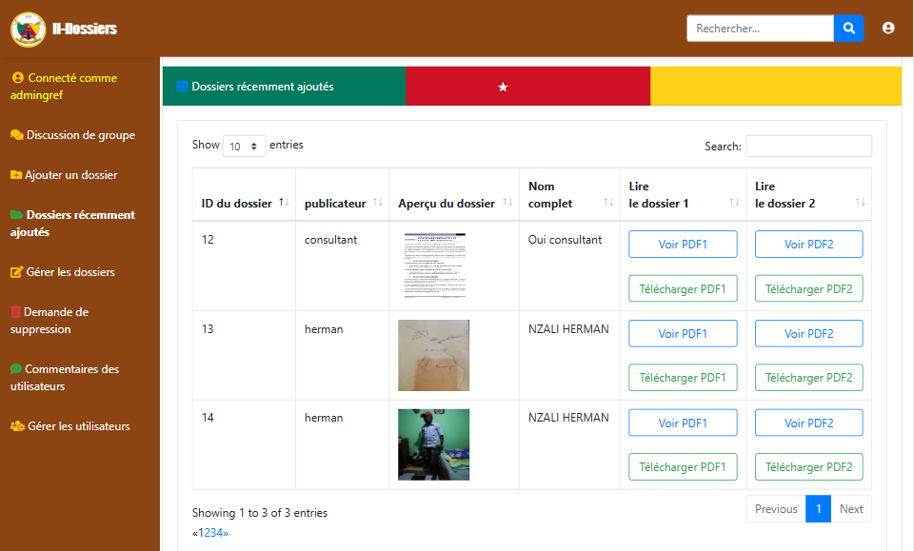

Figure 21: Page réception des dossiers par le greffier

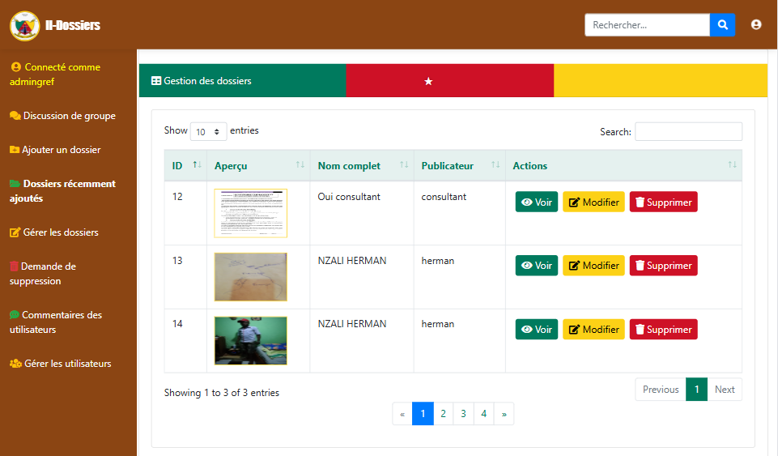

Figure 22: Interface de gestion des dossiers par l’administrateur(greffier)

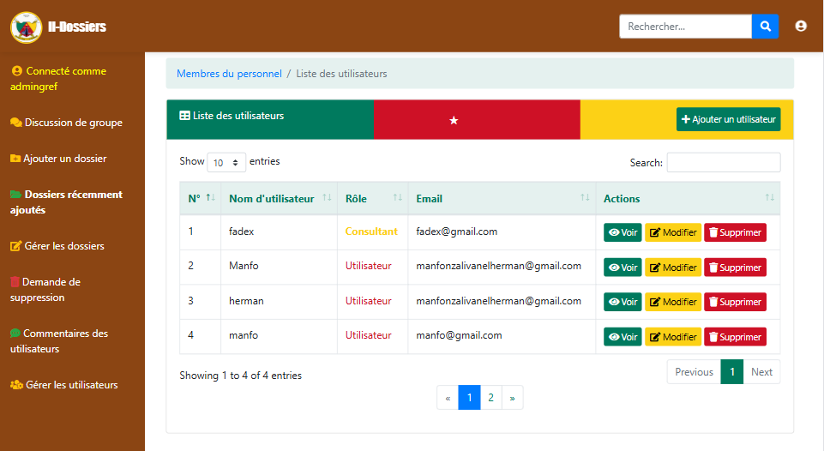
Figure 23: Interface de gestion des utilisateurs par l’administrateur (greffier)

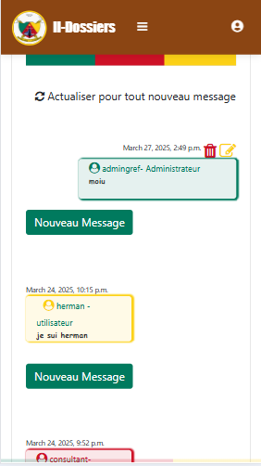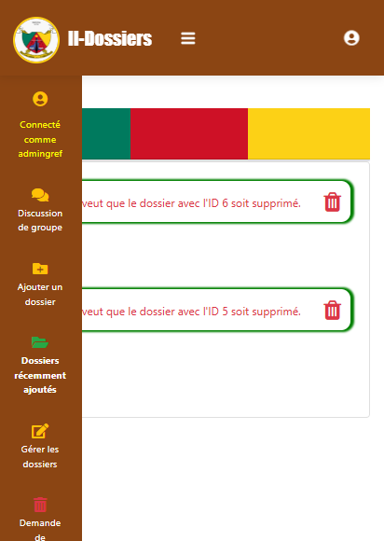
Figure 24: Interfaces chat du groupe et gestion des demandes de suppression de dossiers

CONCLUSION GENERALE

Le stage académique effectué au sein de l'entreprise Sigeris Sarl, dans le cadre de notre formation en génie logiciel à l'Institut BIAST, a été une expérience très enrichissante qui nous a permis de mettre en pratique les compétences acquises et de répondre à un problème concret du secteur judiciaire. À travers la conception et le développement d'une plateforme de gestion des dossiers judiciaires, nous avons contribué à moderniser et améliorer l'efficacité de la gestion des dossiers par les acteurs du système judiciaire. Ce projet nous a permis de renforcer nos compétences techniques, mais aussi de développer des compétences transversales telles que la gestion de projet et la communication professionnelle. Bien que les résultats obtenus soient satisfaisants, des pistes d'améliorations ont été identifiées pour optimiser la plateforme et mieux répondre aux besoins des utilisateurs. Cette expérience a été un véritable tremplin dans notre parcours, offrant une vision plus concrète des enjeux du secteur judiciaire et permettant de contribuer à l'amélioration de ses processus.

TABLE DES MATIERES

SOMMAIRE I
EPIGRAPHIE II
DEDICACE III
REMERCIEMENTS IV
LISTE DES TABLEAUX V
LISTE DES FIGURES VI
LISTE DES ABREVIATIONS VII
AVANT-PROPOS VIII
RESUME XII
ABSTRACT XIII
INTRODUCTION GENERALE 1
CHAPITRE I : PRESENTATION DE L’ENTREPRISE ET, HISTORIQUE ET DEROULEMENT DU STAGE 2
SECTION I : PRESENTATION ET HISTORIQUE DE L’ENTREPRISE 2
I-1 PRESENTATION DE L’ENTREPRISE 2
I-2 HISTORIQUE DE L’ENTREPRISE : 3
I-3 MISSION DE L’ENTREPRISE 6
Partenaires 7
SECTION II : DEROULEMENT DU STAGE 7
II-1 ACCUEIL 7
II-2 INTEGRATION 8
II-3 TÂCHES EFFECTUEES 8
II-4 BILAN DE L’EXPERIENCE 10
II-5 APPORT DU STAGE 11
CONCLUSION 12
CHAPITRE II : ETUDE TECHNIQUE OU THEORIQUE DU PROBLEME 13
SECTION I : REVUE DE LA LITTÉRATURE 13
I-1 PRÉSENTATION DU THÈME 13
I-2 ÉTUDE DE L'EXISTANT 14
I-2-1 DESCRIPTION DE L'EXISTANT 14
I-2-2 CRITIQUE DE L'EXISTANT 15
I-3 PROBLÉMATIQUE 15
I-4. PROPOSITION DE SOLUTION 16
CONCLUSION 16
SECTION II : METHODOLOGIE ET STRUCTURATION 17
II-1 Méthodologie 17
II-2 Structuration 18
II-3 ESTIMATION DU COUT DU PROJET ET EQUIPE DE TRAVAIL 20
II-3-1 Equipe de travail 20
II-3-2 Ressources matérielles 21
II-3-4 Ressource humaines 22
II-3-5 Gain total 23
II-4 MODELISATION 23
Secteur 1 : DIAGRAMME DE CAS D’UTILISATIONS 23
• Le diagramme de cas d’utilisation d’un utilisateur simple 27
• Le diagramme de cas d’utilisation de l’administrateur (greffier) 28
• Le diagramme de cas d’utilisation de CONSULTANT (magistrat, juge) 29
Secteur 2 : DIAGRAMME DE SÉQUENCE 30
Secteur 3 : DIAGRAMME DE CLASSE 32
Secteur 4 : DIAGRAMME DÉPLOIEMENT 33
CHAPITRE III : RESULTATS 34
CONCLUSION GENERALE 40
TABLE DES MATIERES 41

